《陈涉世家》说课稿－－PPT解说词
“教材之我见”－－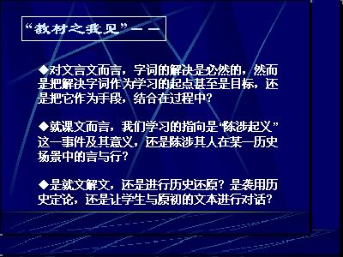

我先提出以下几个问题，作为对一篇文言文传记课文的思考：1.对文言文而言，字词的解决是必然的，然而是把解决字词作为学习的起点甚至是目标，还是把它作为手段，结合在过程中？2.就课文而言，我们学习的指向是“陈涉起义”这一事件及其意义，还是陈涉其人在某一历史场景中的言与行？3.是就文解文，还是进行历史还原？是袭用历史定论，还是让学生与原初的文本进行对话？
通过这些问题的思考，我们可以发现，我们面对教材时，首先还是一个采取何种思维范式的问题。
第一个问题不言自明，虽然在实际操作中绝大多数老师还是会因袭与简便起见采取逐字逐句的解释，但大家都已经知道采取第二种方式是较为合理的教学方式，只是对于其中的原因却不甚明了。我想最理想的文言文教学就是让学生用文言的句式来直接进行阅读与思考，而不应该时时借助于翻译这一拐杖。字句的疏通，只是为了在肯綮处给学生以帮助，而不应该把文言文教学当成先翻译为白话，用白话思考、讨论对话的过程。
第二个问题其实是想纠正由于政治的原因所导致的对课文理解的干扰，由于对“农民起义”这一政治形式的重视，所以本文作为人物传记，却被错误地当成是历史事件的记叙来进行解读。我以为这在教学中应该进行“纠枉”。
第三个问题又回到了学习《鲁迅自传》时的困惑：是授予既定语文及历史知识，还是让学生与历史上的心灵进行直接的对话？由于在上一课文已经讲得比较多，这里不再展开。
以上的这些思考也势必将影响到教学的设计。
教学处理意见－－
首先，我认为在教学中应该避免两个很容易走入的“误区”：
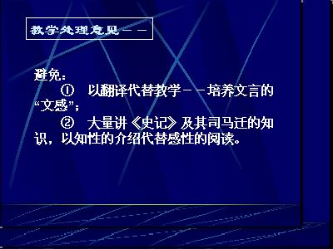
①以翻译代替教学。把文言文学习等同于一种新的简单训诂学，而应该积极培养学生的文言文“文感”，采取的方法，一是诵读，二是多直接用课文中的原文来解答问题，尽量少用翻译后的句子来回答问题。②大量讲《史记》及其司马迁的知识，以知性的介绍代替感性的阅读。《史记》作为一部伟大的历史及文学著作，它的某些特点在文中有着体现，不应该用伟大的定义来取代文本的解读。
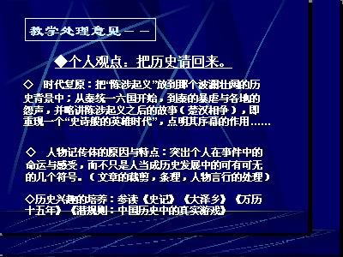
在具体操作上，我的个人观点是在解决整体诵读课文和重难点字词的基础上，向课文外面走，“把历史请回来”,用增加课文历史感的方法来进行教学。
时代复原：把“陈涉起义”放到那个波澜壮阔的历史背景中；从秦统一六国开始，到秦的暴虐与各地的怨声，并略讲陈涉起义之后的故事（楚汉相争），即重现一个“史诗般的英雄时代”，点明其序幕的作用……
理解作者采取人物记传体形式的原因与特点：突出个人在事件中的命运与感受，而不只是人当成历史发展中的可有可无的几个符号。这从文章的裁剪，条理，人物言行的处理中可以看出这一点，譬如，文章中多次详细引用了陈胜的话：“燕雀安知鸿鹄之志哉”，“死国可乎”“且壮士不死则已，死即举大名耳，王侯将相宁有种乎”，其中陈胜“天下苦秦久矣”的一段话，不计算标点，整整用了100个字；而写一场战争，有时则不到十个字，如“攻大泽乡，收而攻蕲，蕲下”，10个字，就交代了两场战争的经过与结果。这种详略的取舍，无疑是为了突出人物的性格与命运的关系。
历史是从语文中被分家出去的，我个人有个观点，认为自己失去了历史的观照后，我们的语文课堂已经显得越来越单薄，所以我认为，对历史兴趣的培养也理应成为语文教育的兴趣所在，像这篇文章的教学，可以让学生在课外参读茅盾的小说《大泽乡》，有能力的可以要求他们阅读史学名著《史记》，而对历史有兴趣的同学，则可进一步推荐阅读诸如《万历十五年》《潜规则：中国历史中的真实游戏》等新历史著作，以为语文获得一个思考的厚度。
而且在备课和阅读中，如果我们拥有足够多的资料，也许我们可能便可以我可形成一种个人性质的特殊的“历史阅读观”，一种接近怀登·海特称之为“诗意历史”的历史阅读观：
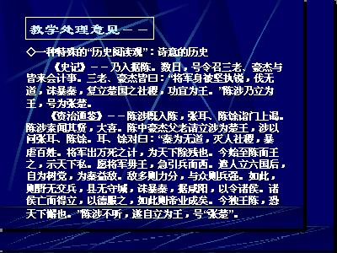
《史记》－－乃入据陈。数日，号令召三老﹑豪杰与皆来会计事。三老﹑豪杰皆曰：“将军身被坚执锐，伐无道，诛暴秦，复立楚国之社稷，功宜为王。”陈涉乃立为王，号为张楚。
《资治通鉴》－－陈涉既入陈，张耳、陈馀诣门上谒。陈涉素闻其贤，大喜。陈中豪杰父老请立涉为楚王，涉以问张耳、陈馀。耳、馀对曰：“秦为无道，灭人社稷，暴虐百姓。将军出万死之计，为天下除残也。今始至陈而王之，示天下私。愿将军毋王，急引兵而西。遣人立六国后，自为树党，为秦益敌。敌多则力分，与众则兵强。如此，则野无交兵，县无守城，诛暴秦，据咸阳，以令诸侯。诸侯亡而得立，以德服之，如此则帝业成矣。今独王陈，恐天下懈也。”陈涉不听，遂自立为王，号“张楚”。

